孟凡则上海游记

带着我的大黄蜂，我出发了！
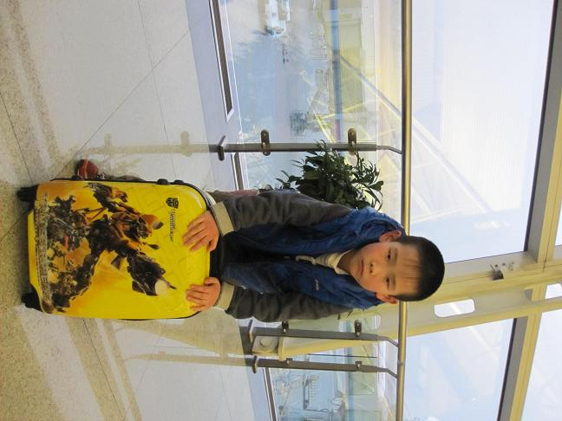
你能看出我现在的时速是300公里每小时吗？ 我坐在磁浮列车上可是一点没感觉到，稳稳当当的！相当的惬意！

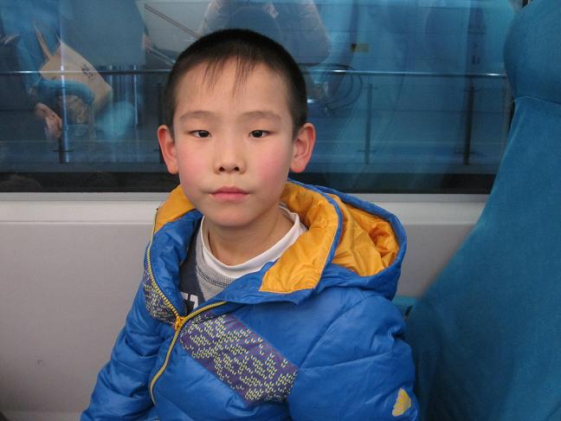

动漫博物馆里的我跟这个大家伙怎么这么的像呢？
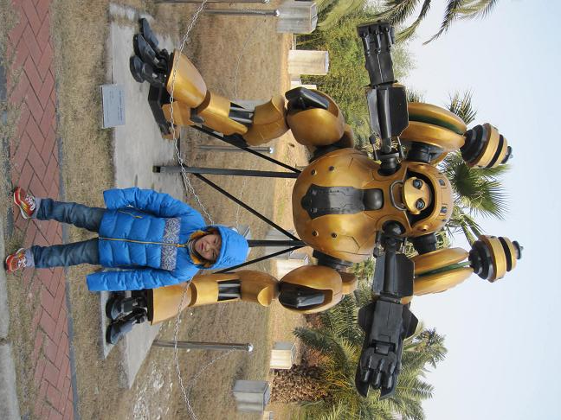

东方明珠我来了！自从学了东方明珠，我特别想看看真实的它。今天我终于看到了。

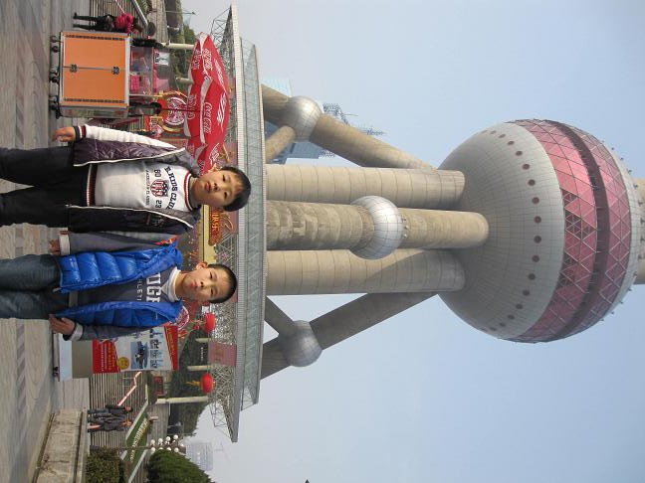

你知道我躺在哪里吗？这可是透明的，我妈妈最后也没敢上来站站！我一点不害怕，直接躺下了！把我妈妈羡慕的不得了！
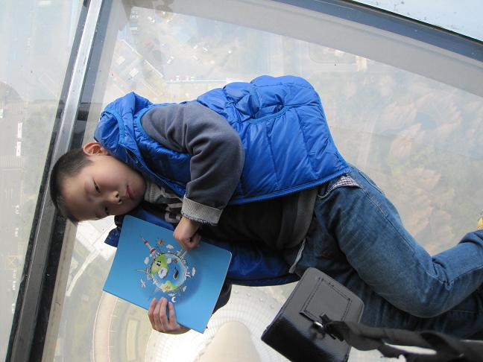

城隍庙外的小街上我和哥哥非常严肃的摆个POSE，可是怎么看都像严肃的样！O(∩_∩)O~
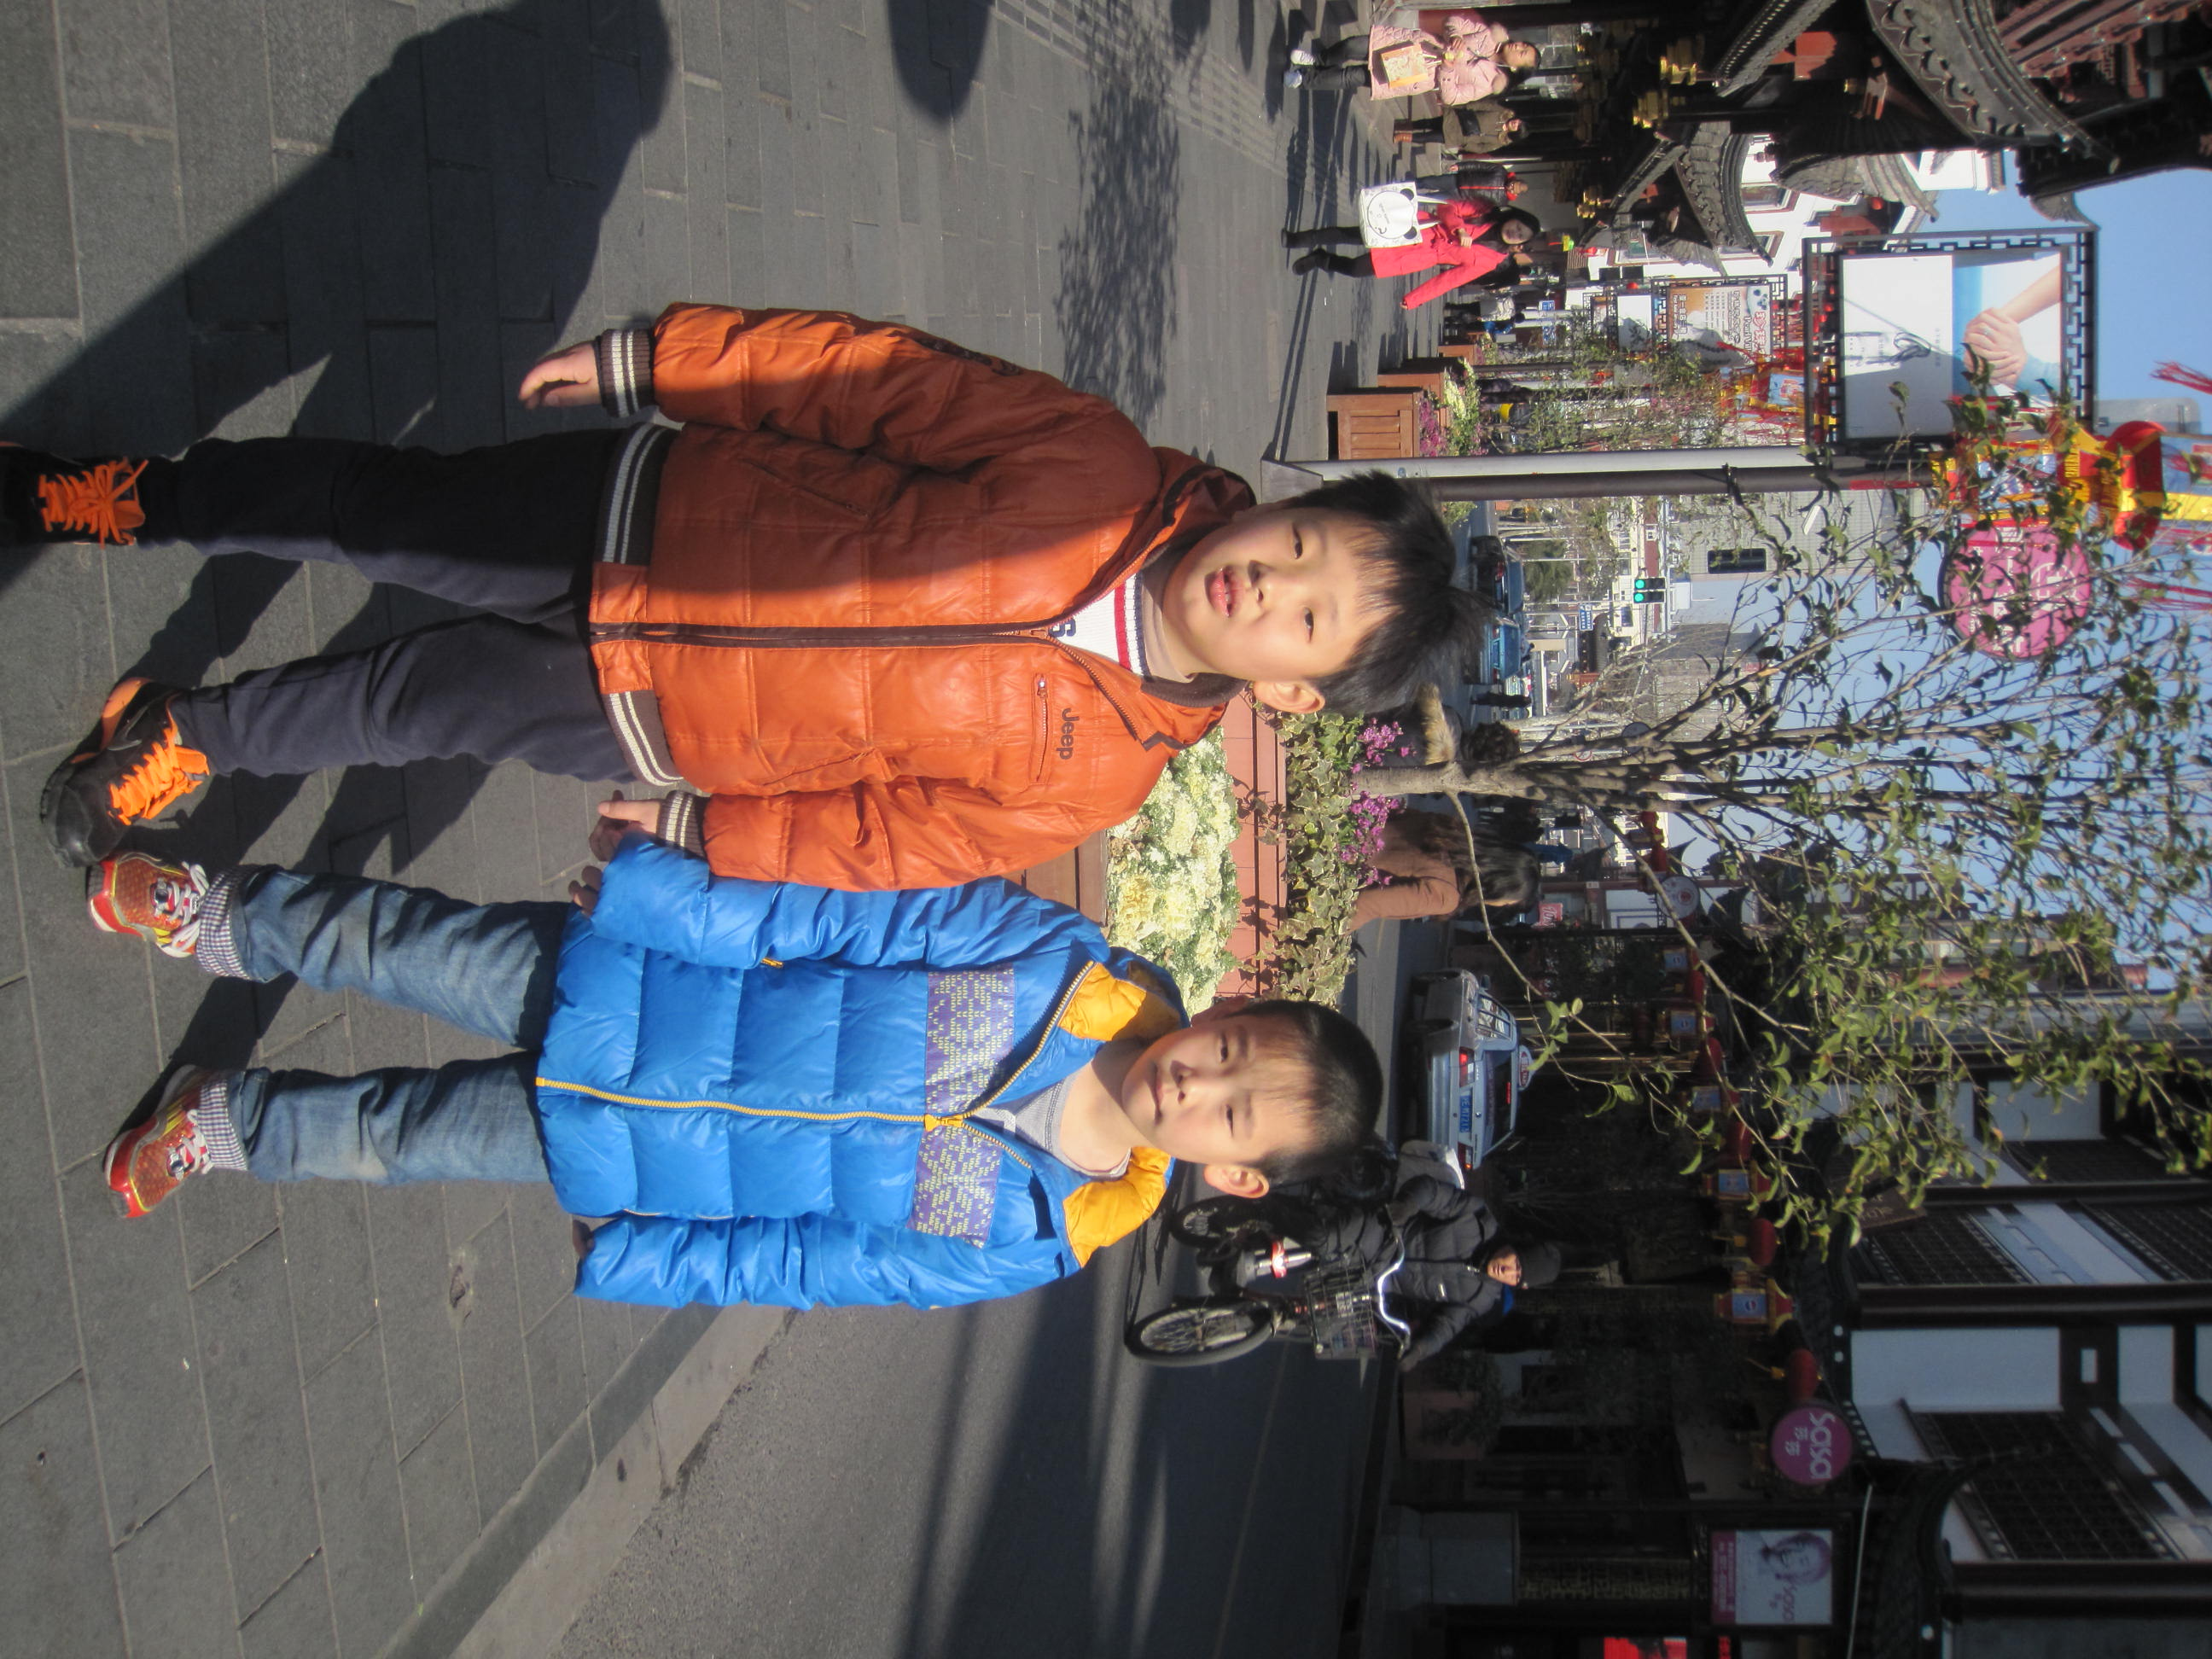

豫园，我来了！
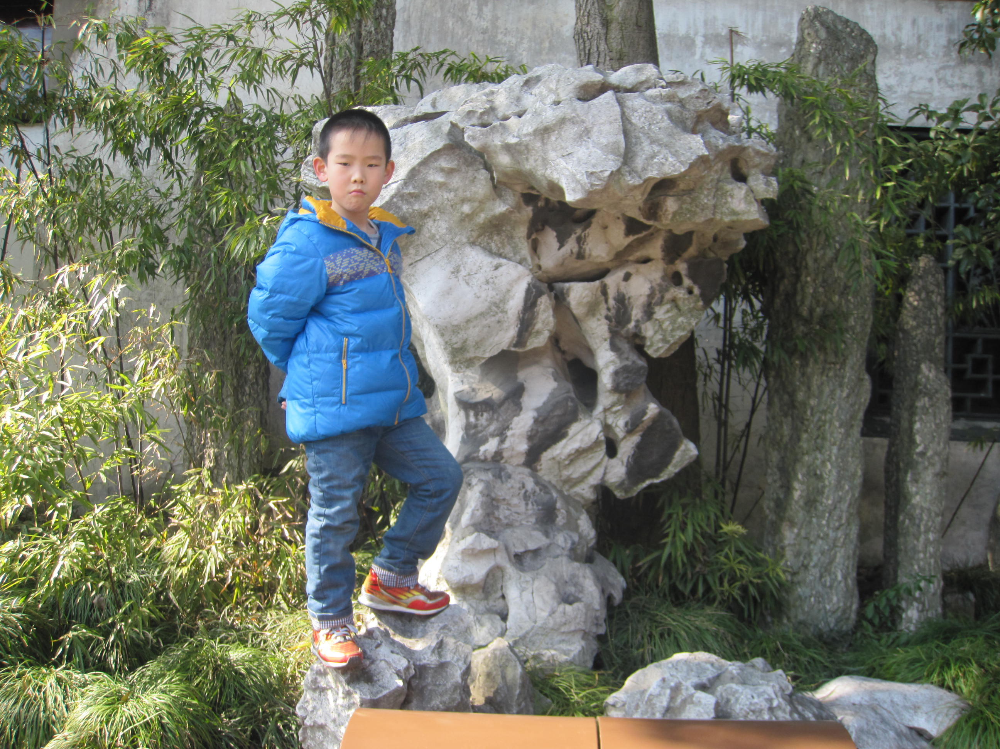
累了，我要休息一下了！

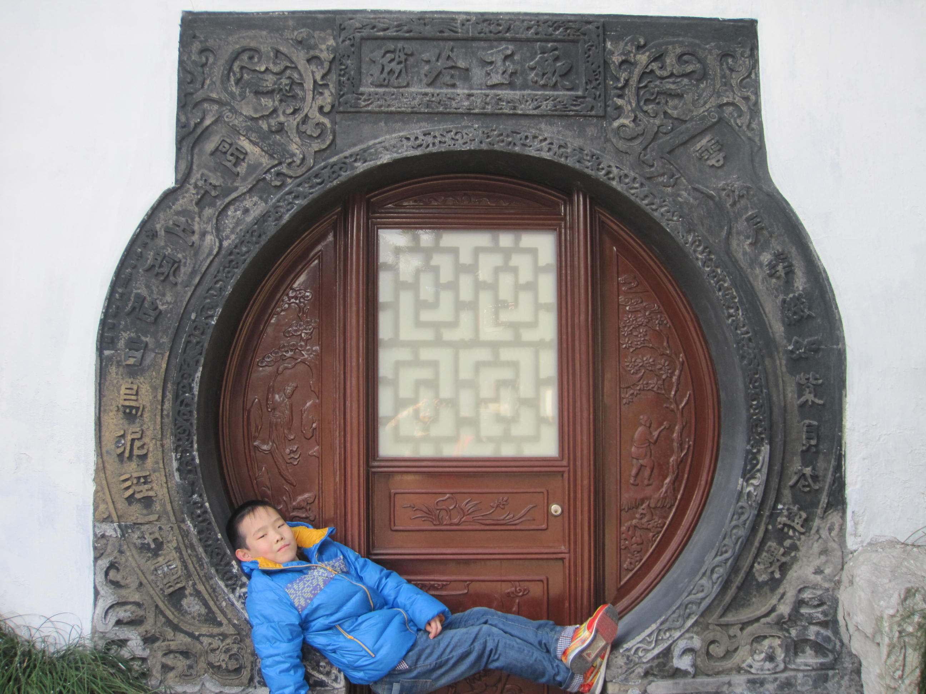
科技馆里客串一下导游？还真像那么回事呀！

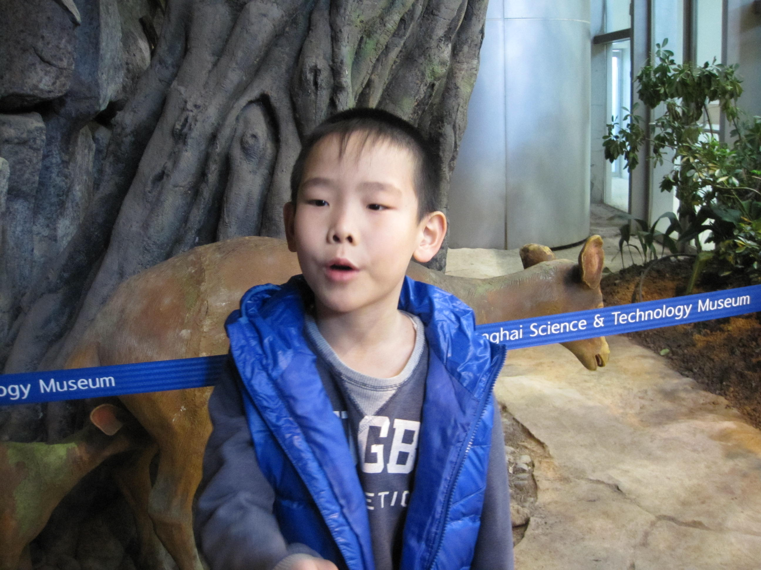
大家一定等着吃我炒的大白菜呀！
